1. Sơ đồ và luồng hoạt động hệ thống
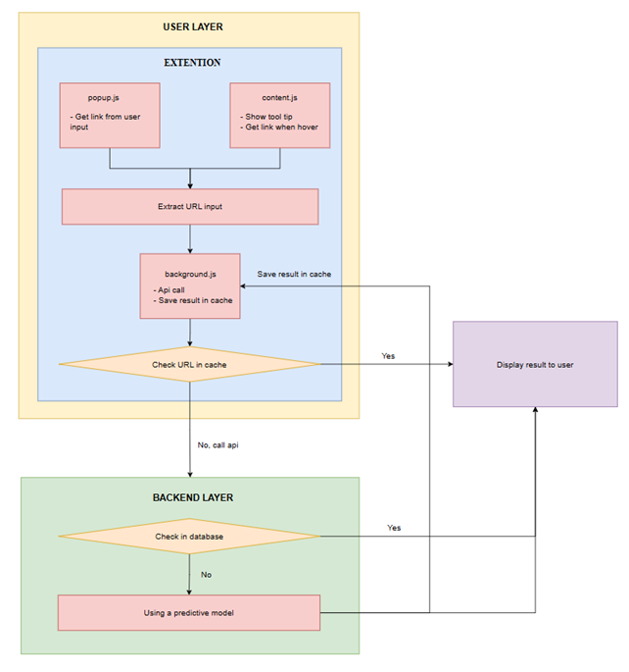
Hình . Sơ đồ luồng hoạt động của hệ thống

Hình trên minh họa quy trình hoạt động tổng thể của hệ thống phát hiện URL lừa đảo thông qua tiện ích mở rộng (Extension) và máy chủ backend. Hệ thống được chia thành hai tầng chính: User Layer và Backend Layer.
- User Layer (Extension):
Bao gồm các thành phần chính: popup.js, content.js, và background.js.
· popup.js nhận đường dẫn (URL) do người dùng nhập vào.
· content.js thu thập URL khi người dùng di chuột qua liên kết.
· Các URL sau đó được truyền đến background.js, nơi thực hiện kiểm tra trong bộ nhớ đệm (cache) để xác định xem kết quả dự đoán đã tồn tại hay chưa.
· Nếu kết quả đã có trong cache, hệ thống hiển thị ngay kết quả cho người dùng mà không cần gọi API.
· Nếu chưa có, background.js sẽ gửi yêu cầu API đến Backend Layer để xử lý và lưu kết quả trả về vào cache cho các lần truy vấn sau.
- Backend Layer:
Khi nhận được yêu cầu từ extension, backend sẽ kiểm tra cơ sở dữ liệu để xem URL đã được phân loại hay chưa.
· Nếu đã tồn tại, kết quả được trả lại ngay cho extension.
· Nếu chưa có, hệ thống sẽ sử dụng mô hình dự đoán (predictive model) để phân tích và xác định xem URL đó có phải là trang lừa đảo hay không.
· Kết quả dự đoán được lưu vào cơ sở dữ liệu và phản hồi lại cho extension để hiển thị cho người dùng.

2. Modal ai
- Load và làm sạch dữ liệu
- Lựa chọn đặt trưng
- Tiền xử lí dữ liệu
- Xử lí đặc trưng số
- Xử lí đặc trưng chuỗi
- Chia tập train/test
- Xây dựng kiến trúc modal
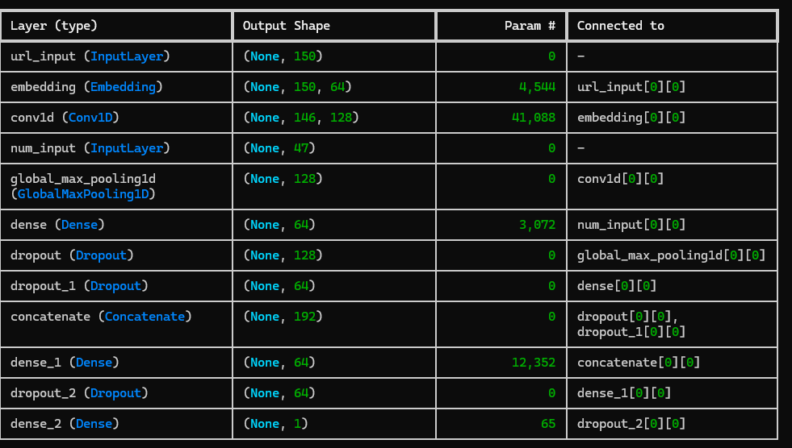
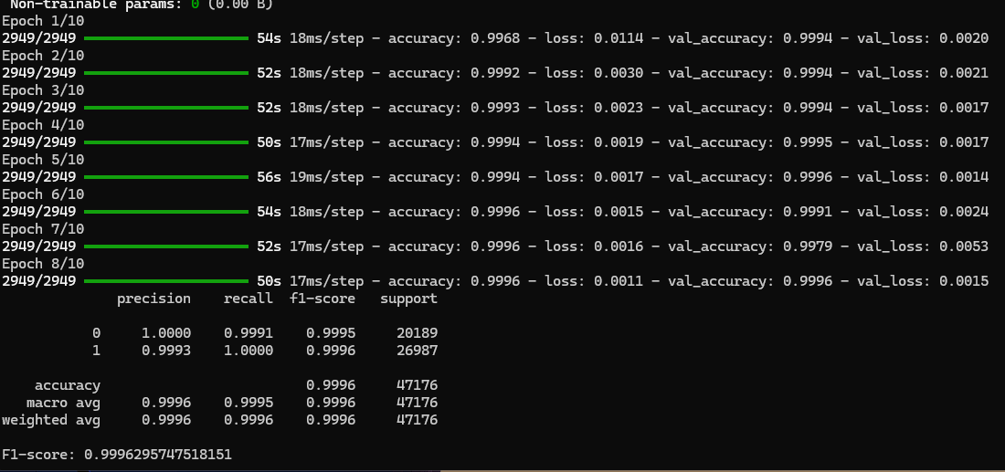
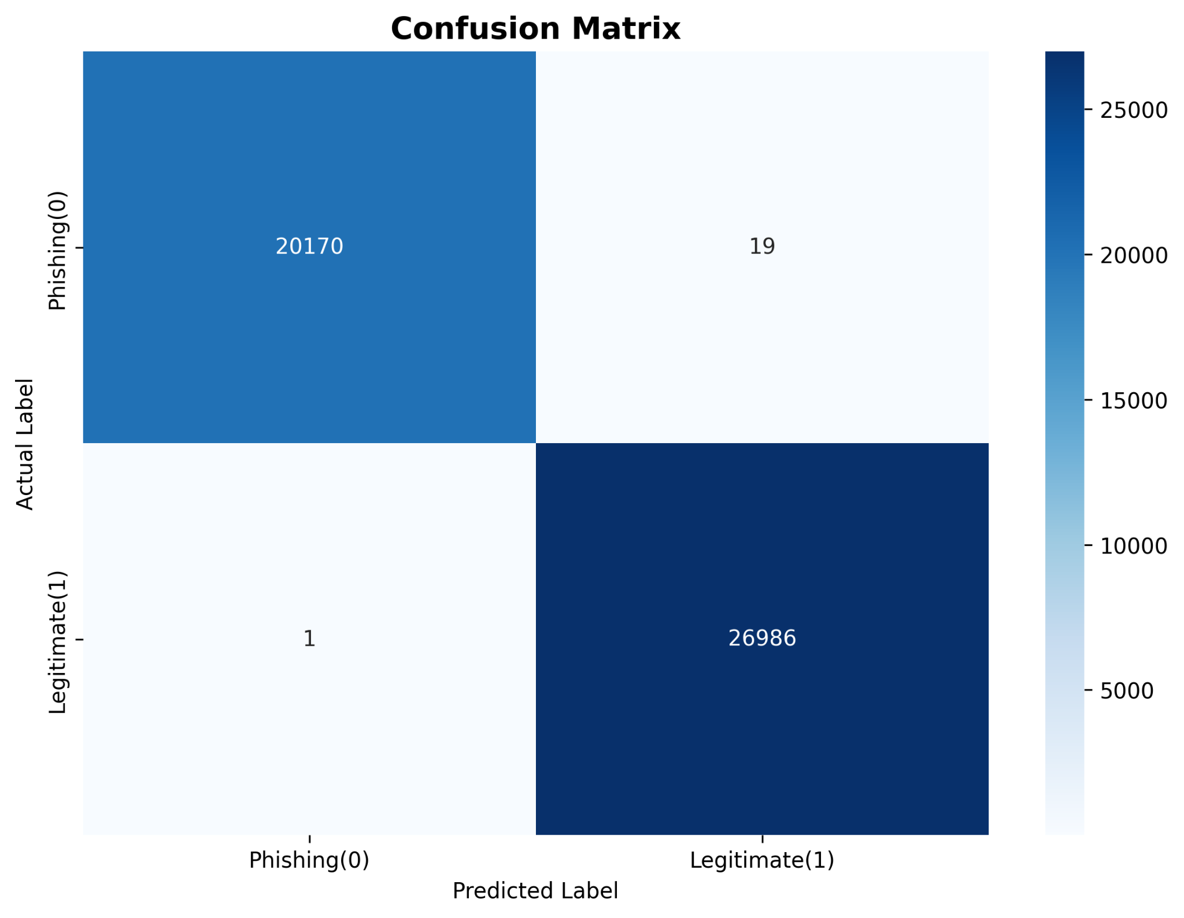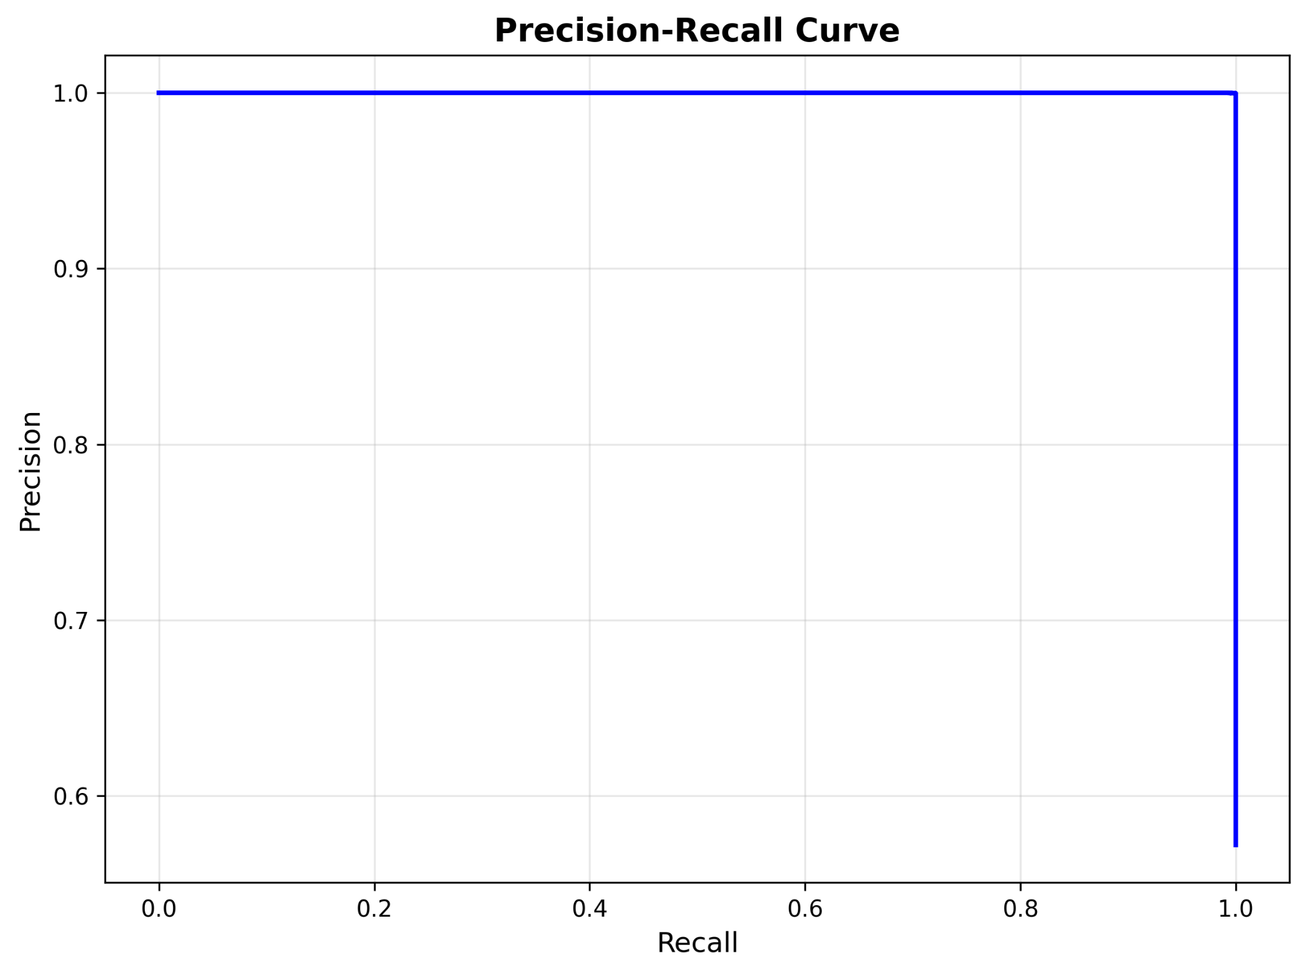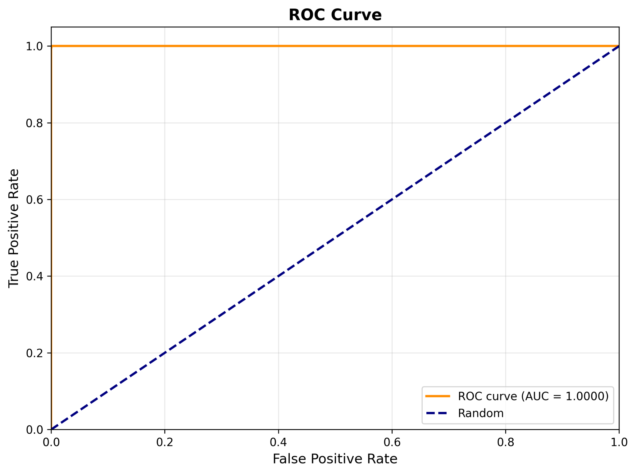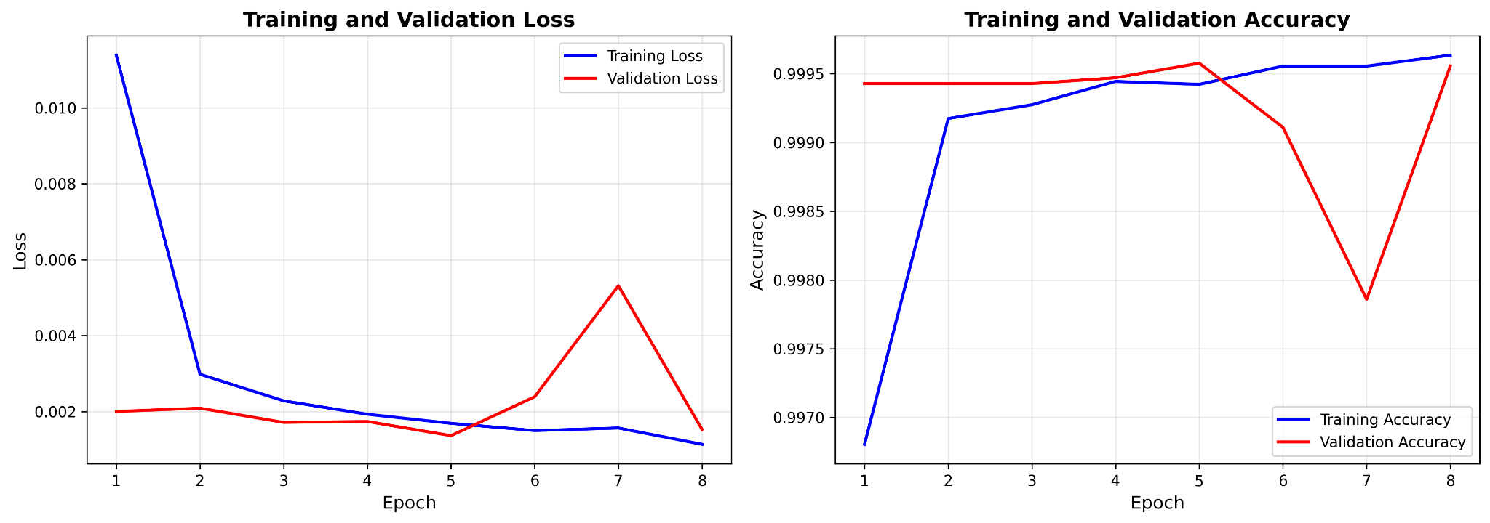
3. Extension
4. Backend

